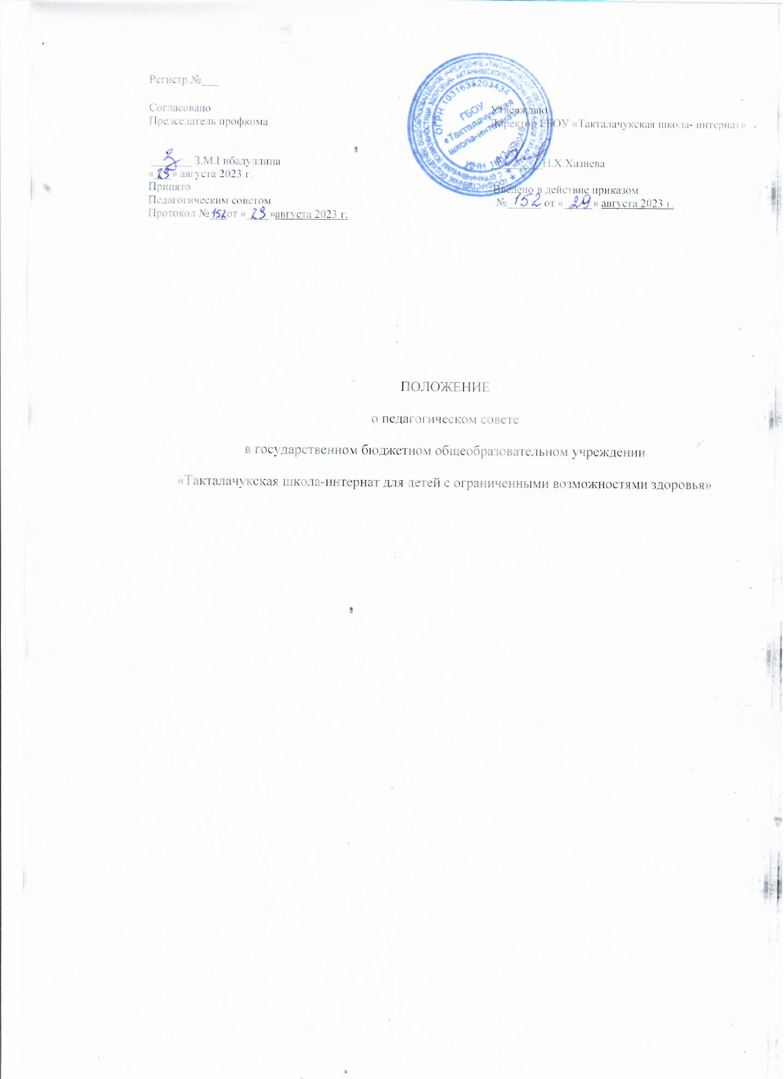

Положение о педагогическом совете
I. Общие положения
1.1. Настоящее положение разработано на основе Федерального закона от 29.12.2012 года №273-ФЗ «Об образовании в Российской Федерации», Устава государственного бюджетного общеобразовательного учреждения «Такталачукская школа – интернат для детей с ограниченными возможностями здоровья».
1.2. Педагогический совет является коллегиальным органом управления школы- интерната.
1.3. Педагогический совет образуют сотрудники школы- интерната, занимающие должности педагогических и руководящих работников согласно Номенклатуре должностей педагогических работников организаций, осуществляющих образовательную деятельность, должностей руководителей образовательных организаций, утвержденной Постановлением Правительства Российской Федерации от 08.08.2013 года №678. Каждый педагог с момента приема на работу до расторжения трудового договора является членом педагогического совета.
1.4. В своей деятельности педагогический совет руководствуется Конвенцией ООН о правах ребенка, федеральным законодательством, законодательством Республики Татарстан в сфере образования и социальной защиты, Уставом школы- интерната и настоящим Положением.
1.5. Педагогический совет избирает из своего состава председателя педагогического совета и секретаря педагогического совета сроком на один учебный год.
1.6. Заседания педагогического совета являются открытыми: на них могут присутствовать представители всех групп участников образовательных отношений: родители (законные представители) учащихся, представители учредителя школы- интерната, а также заинтересованные представители органов местного самоуправления, общественных организаций.
II. Компетенции педагогического совета
2.1. Педагогический совет определяет: -основные направления образовательной деятельности школы- интерната, в том числе теоретико-методические аспекты и основания нововведений и инноваций, планируемых к реализации в школе- интернате; -пути дифференциации образовательного процесса; -направления и пути реализации федеральных государственных образовательных стандартов; -список учебников в соответствие с утвержденным федеральным перечнем учебников, (рекомендованных) к использованию при реализации образовательных программ; -периодичность и порядок проведения промежуточной аттестации учащихся; -направления работы по предупреждению и ликвидации академической неуспеваемости учащихся; -пути совершенствования воспитательной работы.
2.2. Педагогический совет осуществляет: -изучение и внедрение в практику работы школы новых технологий, методик, методов и приемов; 3 -анализ степени достижения планируемых результатов освоения основной образовательной программы школы- интерната; -информационно- аналитическую работу на основе достижений психолого-педагогической науки и практики образования, в том числе анализ уровня подготовки учащихся и выпускников школы- интерната, анализ работы школы- интерната; -выбор учебно-методического обеспечения, образовательных технологий; -координацию внутренней системы оценки качества образования в школе- интернате; -контроль реализации своих решений, соблюдения локальных нормативных актов, регламентирующих образовательной процесс; -организацию методической работы, в том числе участие в организации и проведения методических мероприятий.
2.3. Педагогический совет участвует: -в разработке основных образовательных программ начального общего, основного общего образования; -в разработке программы развития школы- интерната; -в разработке локальных нормативных актов школы- интерната, обеспечивающих реализацию федеральных государственных образовательных стандартов; -в определении и анализе условий, необходимых для реализации федеральных государственных образовательных стандартов; -в разработке различных программ и планов развития школы- интерната, регламентирующих организацию образовательного процесса.
2.4. Педагогический совет рассматривает/заслушивает: -отчет директора школы- интерната с анализом работы за учебный год; -отчеты руководителей методических объединений; -отчеты педагогических работников; -доклады представителей организаций и учреждений, взаимодействующих с школойинтернатом по вопросам образования; -итоговые документы контрольно- надзорных органов о результатах контрольнонадзорных мероприятий.
2.5. Педагогический совет принимает: -календарный учебный график; -учебный план; -рабочие программы по предметам; -УМК по предметам; -основные образовательные программы начального общего, основного образования; -график аттестации и повышения квалификации педагогических работников; -график мониторинга качества образования; -программу развития школы- интерната; -план учебно-воспитательной работы школы- интерната за учебный год; -локальные нормативные акты школы- интерната, регламентирующие организацию образовательного процесса.
2.6. Педагогический совет принимает решения: -о порядке проведении промежуточной аттестации учащихся; -о допуске учащихся 9 классов к итоговой аттестации; 4 - о переводе учащихся в следующий класс, условном переводе в следующий класс, об оставлении их на повторной год обучения; -о выдаче документов установленного образца об образовании (свидетельства об обучении); -о поддержании творческих поисков и опытно- экспериментальной работы педагогических работников; -о создании рабочих групп педагогических работников по отдельным направлениям деятельности; -о преставлении педагогических работников школы- интерната к награждению отраслевыми и ведомственными наградами; -о применении к учащимся мер воспитательного воздействия, в соответствии с правилами внутреннего распорядка учащихся школы- интерната; -о создании временных творческих объединений с приглашением специалистов различного профиля.
III. Права педагогического совета.
3.1. В соответствии со своей компетенцией, установленной настоящим Положением, педагогический совет имеет право: -обращаться к администрации школы- интерната; -приглашать на свои заседания учащихся и их родителей (законных представителей); -любых специалистов для получения квалифицированных консультаций; -разрабатывать локальные нормативные акты школы- интерната, регламентирующие организацию образовательного процесса; -разрабатывать образовательную программу школы- интерната, программу развития школы - интерната; -разрабатывать критерии оценивания результатов обучения; давать разъяснения и принимать меры по рассматриваемым обращениям, по соблюдению локальных актов школы- интерната; -рекомендовать разработки педагогических работников школы- интерната к публикации; -рекомендовать работникам школы- интерната повышение квалификации; -рекомендовать представителей школы- интерната для участия в профессиональных конкурсах, грантах.
IV. Ответственность педагогического совета -соблюдение в процессе осуществления деятельности законодательства Российской Федерации в сфере образования; -соответствии принятых решений действующему законодательству и локальным нормативным актам школы- интерната; -качественное и своевременное выполнение планов и решений, в том числе направленных на совершенствование деятельности школы- интерната; -педагогически целесообразный выбор и реализацию в полном объёме образовательных программ в соответствии с основной образовательной программой школы- интерната; -квалифицированную и объективную оценку деятельности школы- интерната; -выполнение плана работы; -результаты деятельности школы- интерната.
5 V. Регламент работы педагогического совета
5.1. Педагогический совет проводится не реже одного раза в четверть. При необходимости проводятся внеплановые педагогические советы.
5.2. Тематика заседаний педагогического совета включается в годовой план работы школыинтерната с учётом целей и задач работы школы- интерната и утверждается на первом в учебном году заседании педагогического совета.
5.3. Работой педагогического совета руководит председатель педагогического совета.
5.4. Время, место, повестка дня заседания педагогического совета и проект решения педагогического совета сообщается не позднее, чем за две недели до его проведения с целью подготовки каждого педагога к обсуждению темы и обнародуется секретарём педагогического совета на информационном стенде школы- интерната для педагогических работников.
5.5. Для подготовки и проведения педагогического совета создаются инициативные группы педагогов.
5.6. Решение педагогического совета принимаются открытым голосованием простым большинством голосов. Решения считаются правомочным, если на заседании педагогического совета школы- интерната присутствовало не менее двух третей состава, и считаются принятыми, если за решение проголосовало более половины присутствующих на заседании.
5.7. Решение педагогического совета, утвержденные директором школы- интерната путём издания соответствующего приказа, становятся обязательными для всех членов педагогического коллектива.
5.8. Организацию выполнения решений педагогического совета осуществляет директор школы- интерната и соответствующие лица, указанные в решении. Результаты этой работы сообщаются членам педагогического совета на последующих его заседаниях.
VI. Делопроизводство педагогического совета
6.1. Заседания педагогического совета оформляются протоколом.
6.2. Протокол педагогического совета составляется не позднее 5 дней после его завершения. В протоколе указываются: -дата проведения педагогического совета; -количество присутствующих (отсутствующих) членов педагогического совета; -приглашенные лица (ФИО, должность); -вопросы повестки дня; -выступающие лица; -ход обсуждения вопросов; -предложения, рекомендации и замечания членов педагогического совета и приглашенных лиц; -решение педагогического совета.
6 6.3. Протоколы подписываются председателем и секретарем педагогического совета.
6.4. Нумерация протоколов ведётся от начала учебного года.
6.5.Протоколы педагогического совета пронумеровываются, прошнуровываются, скрепляются подписью директора школы- интерната и печатью школы- интерната. По окончании учебного года протоколы сшиваются в книгу
. 6.6. Книга протоколов педагогического совета входит в его номенклатуру, хранится в делах школы- интерната и передается по акту (при смене руководителя, передаче в архив).
6.7. Педагогический совет при чрезвычайных ситуациях (карантин и др.) может быть проведен с использованием информационно-коммуникационных технологий, в том числе дистанционных образовательных технологий. Протокол педагогического совета распечатывается и подписывается председателем и секретарем педагогического совета.

